**摘要** 在对shibor的动态变化进行建模时，考虑到金融危机、政策变动等市场中突发事件对其造成的突然影响，选择在基本利率模型CIR模型的基础上，加入跳跃项，以更好地描述shibor利率动态变动过程。模型参数估计方法上选择了马尔科夫链蒙特卡洛（MCMC）方法。

**意义** 与shibor挂钩的触发性结构型理财产品定价不够准确，定价与理论价值有一定差距，不利率投资者决策。

**一、论文结构**

（1）第一部分：关于shibor的基准性、利率模型、模型参数估计方法、结构型理财产品的定价以及傅里叶变换方法的国内外研究现状。

第二部分：选择CIR-Jump模型作为产品定价研究的利率模型

第三部分：模型的参数估计，运动MCMC方程，运行OPENBugs软件

第四部分：运用傅里叶变换对触发性结构化利率产品进行定价计算

第五部分：实证，选择一款理财产品与第四部分结果结合（matlab）

第六部分：不足

（2）文章内容=理论部分+实证研究部分

→理论部分=模型选择+理论基础介绍

→模型选择=CIR模型加入跳跃项，构造CIR-Jump模型

→理论基础介绍=对该带跳的模型的参数估计方法MCMC进行介绍

→实证部分=选择与shibor挂钩的触发性结构化理财产品，将其理论价格与实际价格对比，得出是否具有购买价值的结论

（3）对应该文作者查阅的相关文献资料角度：

1基于shibor的基本利率动态模型在我国的应用的研究现状

2基于shibor的利率动态模型相关扩展在我国的应用的研究现状

3国内外关于利率模型的参数估计方法的研究现状

4对触发性结构化理财产品的定价研究现状

5傅里叶变换法在利率产品定价方面的应用的研究现状

（该文创新点）将CIR-Jump模型与傅里叶变换方法结合，运用于触发性结构化理财产品的定价研究中。①模型能很好的模拟描述实际情况中利率变动过程②傅里叶变换方法能大大提高产品价格计算速度

**二、定义介绍**

（1）与shibor挂钩的金融产品

·金融机构市场：与shibor挂钩的利率互换协议、远期利率协议等

·货币市场：同业借款存款，货币互换

·债券市场：以shibor为基准浮动利率的金融债券、企业债券、企业融资券，以shibor为·基准的票据转贴现、票据回购等

·银行贷款利率定价

# （2）结构性理财产品：结构型理财产品是运用金融工程技术、将[存款](https://baike.baidu.com/item/%E5%AD%98%E6%AC%BE/943968" \t "https://baike.baidu.com/item/%E7%BB%93%E6%9E%84%E6%80%A7%E7%90%86%E8%B4%A2%E4%BA%A7%E5%93%81/_blank)、[零息债券](https://baike.baidu.com/item/%E9%9B%B6%E6%81%AF%E5%80%BA%E5%88%B8/7501472" \t "https://baike.baidu.com/item/%E7%BB%93%E6%9E%84%E6%80%A7%E7%90%86%E8%B4%A2%E4%BA%A7%E5%93%81/_blank)等[固定收益产品](https://baike.baidu.com/item/%E5%9B%BA%E5%AE%9A%E6%94%B6%E7%9B%8A%E4%BA%A7%E5%93%81/2886808" \t "https://baike.baidu.com/item/%E7%BB%93%E6%9E%84%E6%80%A7%E7%90%86%E8%B4%A2%E4%BA%A7%E5%93%81/_blank)与金融[衍生品](https://baike.baidu.com/item/%E8%A1%8D%E7%94%9F%E5%93%81" \t "https://baike.baidu.com/item/%E7%BB%93%E6%9E%84%E6%80%A7%E7%90%86%E8%B4%A2%E4%BA%A7%E5%93%81/_blank)（如远期、[期权](https://baike.baidu.com/item/%E6%9C%9F%E6%9D%83/317234" \t "https://baike.baidu.com/item/%E7%BB%93%E6%9E%84%E6%80%A7%E7%90%86%E8%B4%A2%E4%BA%A7%E5%93%81/_blank)、[掉期](https://baike.baidu.com/item/%E6%8E%89%E6%9C%9F/3048850" \t "https://baike.baidu.com/item/%E7%BB%93%E6%9E%84%E6%80%A7%E7%90%86%E8%B4%A2%E4%BA%A7%E5%93%81/_blank)等）组合在一起而形成的一种新型[金融产品](https://baike.baidu.com/item/%E9%87%91%E8%9E%8D%E4%BA%A7%E5%93%81/4732026" \t "https://baike.baidu.com/item/%E7%BB%93%E6%9E%84%E6%80%A7%E7%90%86%E8%B4%A2%E4%BA%A7%E5%93%81/_blank)。

**三、前人研究结果**

（1）国外金融市场研究

利率动态模型：单因素利率模型（Merton，CIR，Ross，CKLS，Sanders，Vasicek）Vasicek模型虽然只描述了利率漂移项的均值回复特性与利率扩散项的水平效应，但在研究中仍被经常采纳。改进创新，Merton将跳跃因素加入到标准布朗运动中，用以描述金融市场中存在的不连续动态变化。将随机波动率加入到模型中，且证实加入最忌波动率的模型更好贴近现实。

通过在连续的布朗运动中分别接入跳跃项和随机波动项来描述shibor的不连续资产价格变化。该文试图采用带跳的CIR模型，加入跳跃项来反映金融市场中的突发消息引起的利率的不连续变化。

**（2）基本模型对比选择**

Merton（1973）建立连续时间动态模型，利率可能为负值，在描述利率的动态特征上，不存在均值回复特征

Vasicek（1977）模型在均值回复，长期利率收敛方面有所改善，但未研究波动率的影响，利率仍有可能为负值

**CIR（1985）均值回复模型，且利率总为非负值，利率波动率的绝对值随利率的提高而增加**

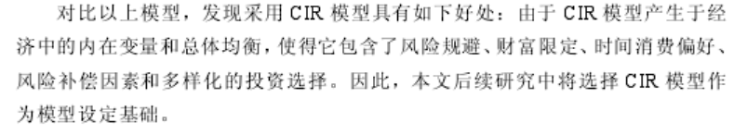

**（3）加入跳跃项**

布朗运动表示连续的价格变化。为描述突发事件，则需要在其基础上加入跳跃。为此

1. Merton提出在标准布朗运动中加入Poisson过程，建立了股票价格的跳扩散模型。既定股价服从复合泊松跳跃扩散过程，且跳跃时间服从泊松分布，跳跃规模的对数服从标准正太独立同分布。
2. 提出在ARCH过程中加入跳跃项可以更好地描述利率动态变化过程

（2004）通过对带跳跃项和不带跳跃项的利率模型对比，带跳跃的利率模型能很好地消化利率变化尾部的设定误差。

**本文在CIR上加入跳跃项**

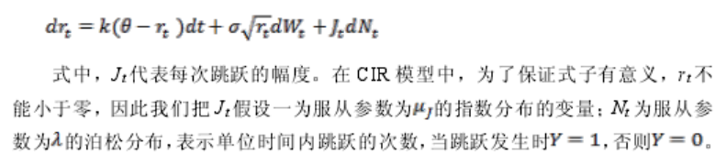

数据选择：

